**Exercício Nº**

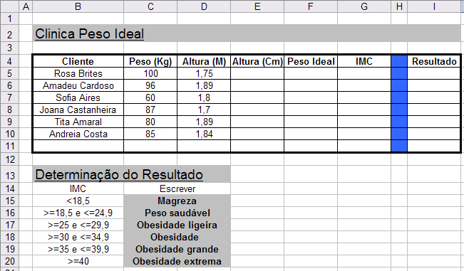

1. No Microsoft Excel crie na Folha1 a folha de cálculo que se segue.
2. Preencha a linha em branco da tabela principal com os seus dados.
3. Insira na célula **G4** o comentário: **Índice de Massa Corporal**.
4. Calcule os valores da coluna **Altura (cm)**, utilizando a fórmula =Altura (m) X 100.
5. Calcule os valores da coluna **Peso Ideal (Kg)**, utilizando a fórmula:

=(Altura (cm) – 100) – ((Altura (cm) – 150) / 4) X (5/100)

1. Calcule os valores da coluna **IMC** utilizando a fórmula: =Peso (Kg) / (Altura (m))2.
2. Determine o **Resultado**, utilizando a função:

=SE(G5<18,5;$C$15;SE(G5<25;$C$16;SE(G5<30;$C$17;SE(G5<35;$C$18;SE(G5<40;$C$19;$C$20)))))

1. Aplique aos valores do **Peso Ideal (Kg)** e **IMC** o formato **Número com três casas decimais**.
2. Formate a folha de cálculo para que o seu aspeto seja igual ao apresentado.
3. Altere o nome da **Folha1** para **Quilogramas** e a cor do separador para **Laranja**.
4. Crie na folha Quilogramas o gráfico de **Barras agrupadas** apresentado a seguir.

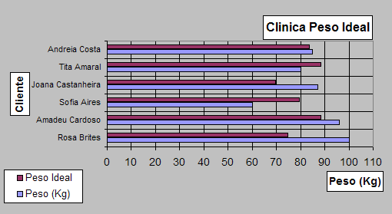

1. Formate o gráfico para que o seu aspeto seja igual ao apresentado.
2. Acrescente ao gráfico os seus dados.
3. Guarde a ficha elaborada com o nome **Peso Ideal**, na sua pasta de trabalho (Excel).

**☺ Bom trabalho**